第五届浙艺金鹄电影节暨原创影像大赛
报名和上传作品指南
温馨提示：请使用谷歌浏览器报名

队员信息未完善
报名不成功

②
③
报名
队长：
- 登陆网站
- 报名入口
队长：
- 注册账号
- 完善个人信息
队长：
- 选择赛项
- 添加指导老师（1人）+团队成员（1-5人）
①

④
①
报名成功
队员和指导老师：
- 登陆账号
- 完善个人信息

上传作品
②
①
队长：
- 按要求提交作品
- 点击提交
队长：
- 登陆网站
- 作品提交入口
提交作品成功

步骤一：注册登陆
1、登陆竞赛官网网址：http://zyjh.moocollege.com/，点击报名入口进入，如图1。
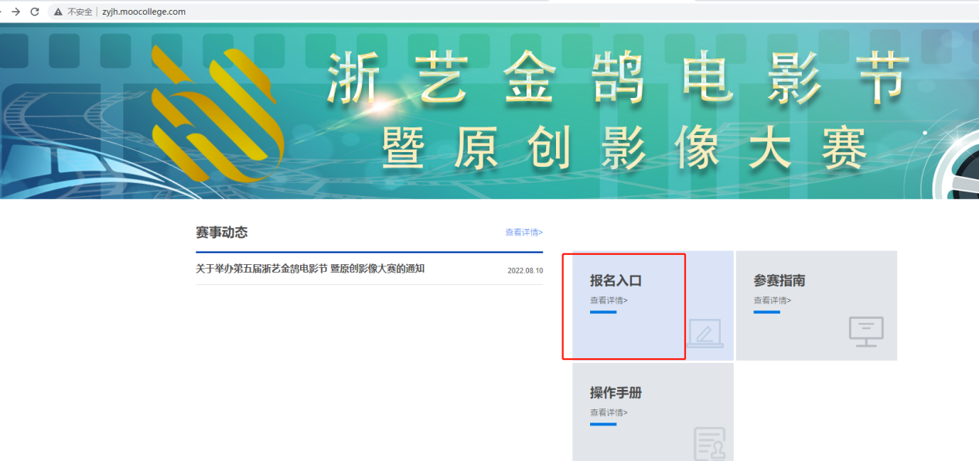
图1
- 新用户先注册账号，选择个人注册，填写相关信息，完成注册，如图2和图3；
已有账号的，直接选择账户登陆或者短信登陆，如图4；若登陆密码忘记，可使用短信验证码登陆。
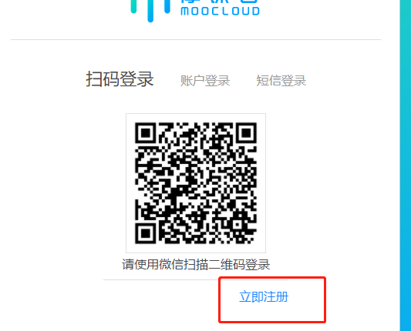
图2
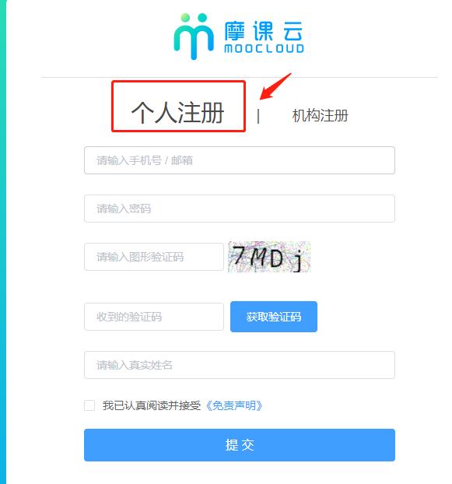

图3

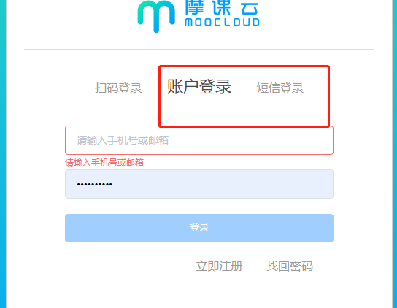
图4

- 队长完善个人信息
账号登陆之后，队长先完善个人信息，如图5，带*的选项必填，完成之后进行下一步。
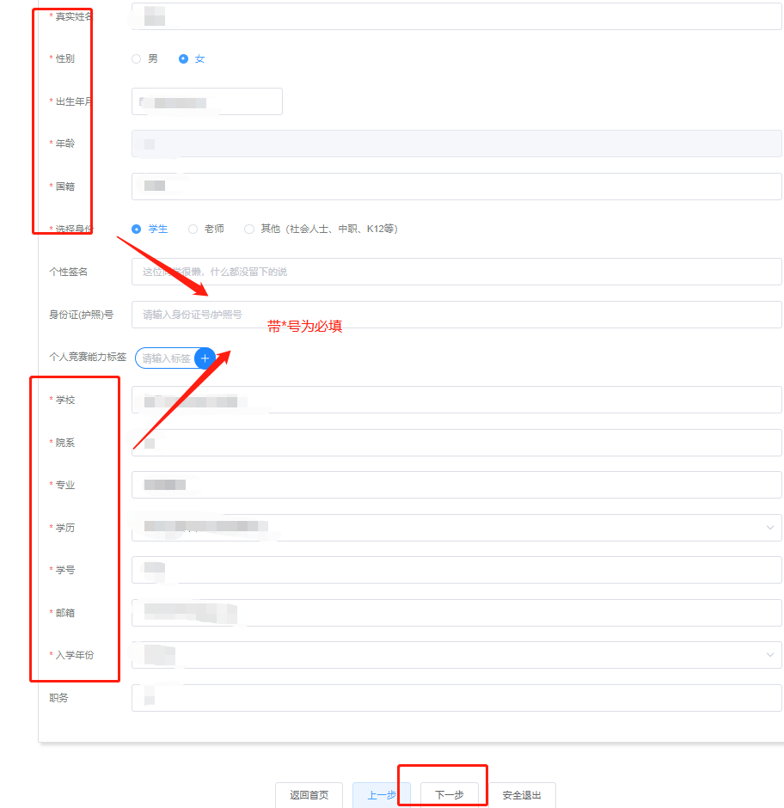
图5

步骤二：报名
注：报名操作只由（领队即团队队长）操作完成；团队成员和指导老师无需报名和注册，只需要登陆系统完善个人信息即可
1、队长需要填写的信息如图6
（1）赛项：报名参赛的类别
（2）队伍名:团队名字，自定义
（3）队长：团队的领队（登陆报名的人系统自动默认为队长，可调整）
（4）指导老师：团队的指导老师，输入指导老师信息，手机号和姓名要对应，请按照真实填写
（5）团队成员：团队中其它成员，输入团队成员信息，手机号和姓名要对应，请按照真实填写
填写完毕之后点击提交

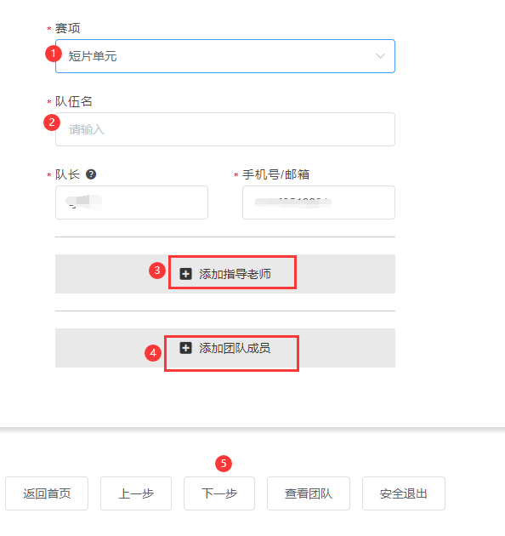
图6
注意：
1、个人赛：上述图6中，只需要填写队长一栏报名信息+指导老师信息（如有），个人赛中，队长即是团队成员；团队赛：需要填写图6中的队长+指导老师（如有）+团队成员信息（如有）
2、填写好的所有参赛成员信息后，手机号已自动注册，指导老师/团队成员无需再去注册账号。指导老师/团队成员初步登陆密码统一 为手机号后六位。
2、队长填写完报名信息后，进入下载“认证表”页面，如图 7 所示，可查看到团队报名状态，此时需要所有队员和指导老师完善个人信息，队员/指导老师完善个人信息操作见下面第三点
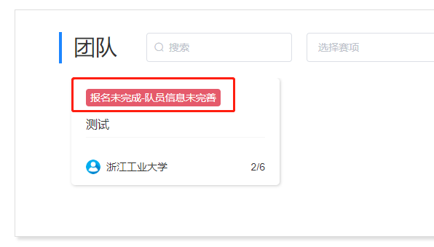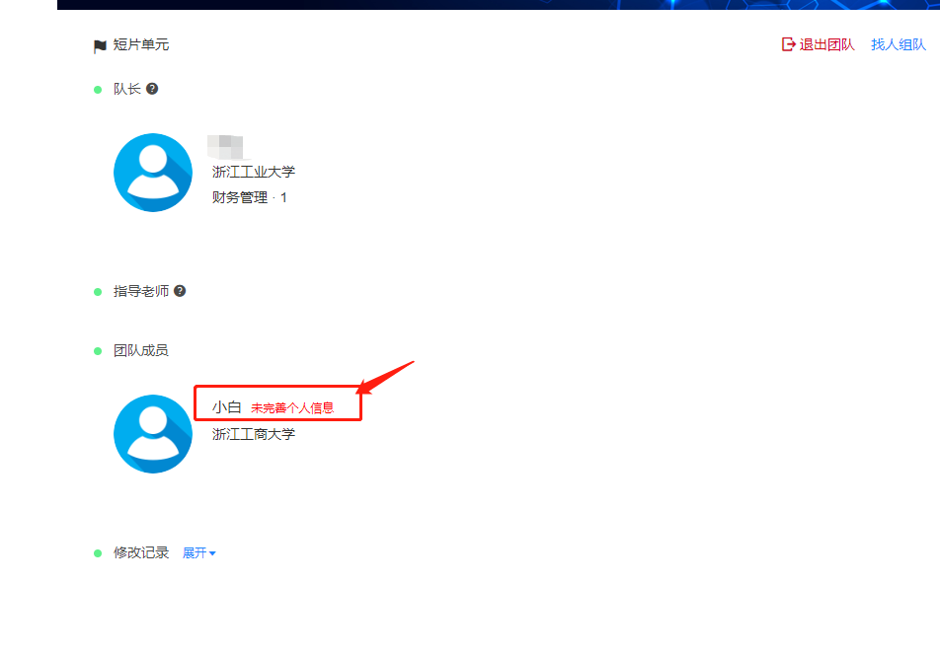
图7

3、队员/指导老师完善个人信息（指导老师和成员都需要补充完善个人信息，否则无法提交作品）
（1）未完善个人信息的指导老师/团队成员登陆打开官网 https://cc.moocollege.com/#/，点击登陆，账号：手机号，密码：初始密码手机号后6位(注意：这里使用报名时填写的手机号作为账号登陆即可，无需再自己重新注册账号，初始密码手机号码后6位）。

- 登陆之后，进入个人中心-个人设置-个人信息-修改，填写带*号的选项完善个人信息即可，填写完成之后点击保存退出即可，如图8和图9，图10。
学生选择学生身份完善个人信息；老师选择老师身份完善个人信息；不是学生也不是老师选择其它身份。
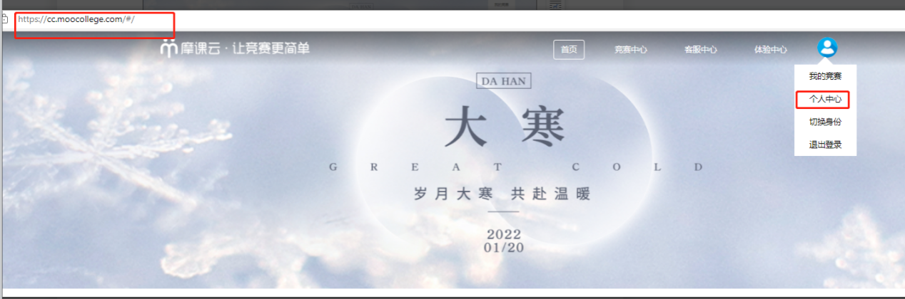
图8

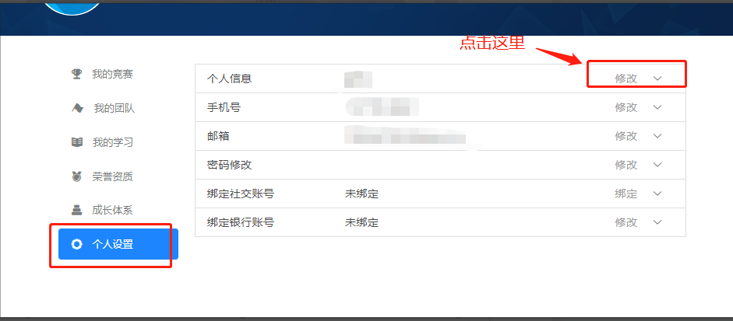
图9

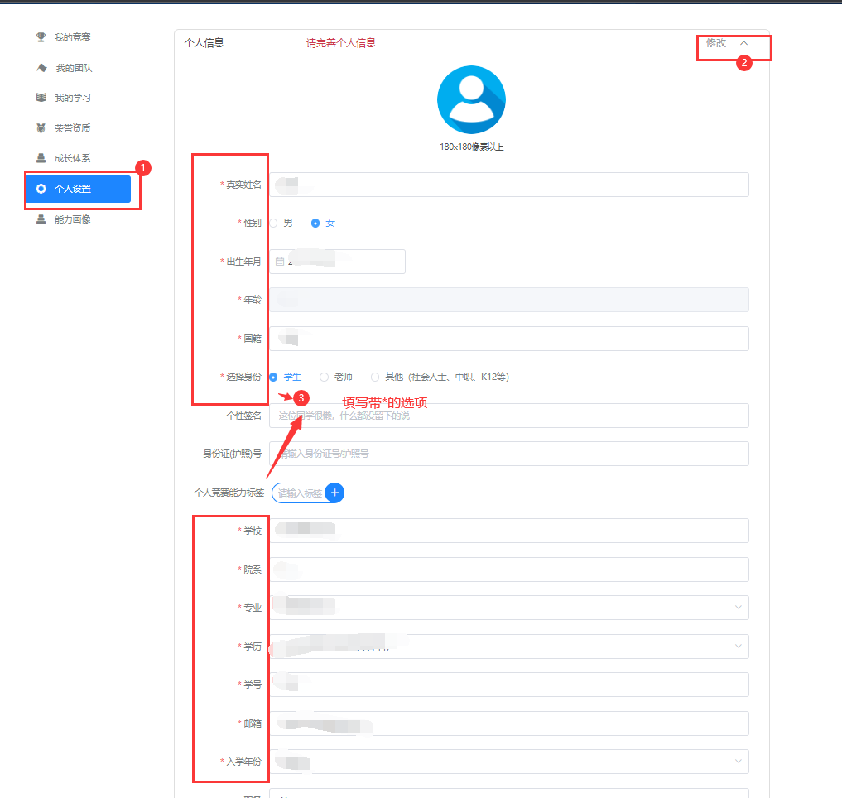
图10

（3）队长上传报名表，成员补充完善个人信息后，此时团队成员状态为【报名未完成-报名表未提交】，如图11，，点击下一步，上传报名表。
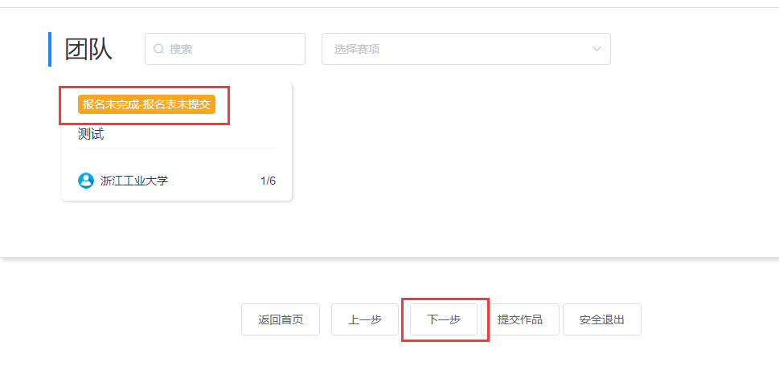
图11
第一步：下载报名表模板，点击返回首页-赛事动态-附件1下载报名表，如图12
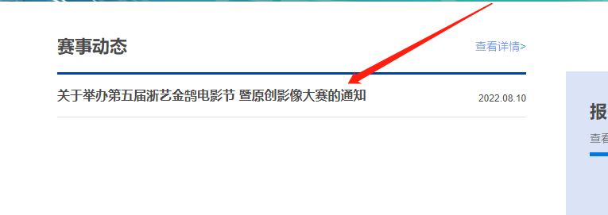
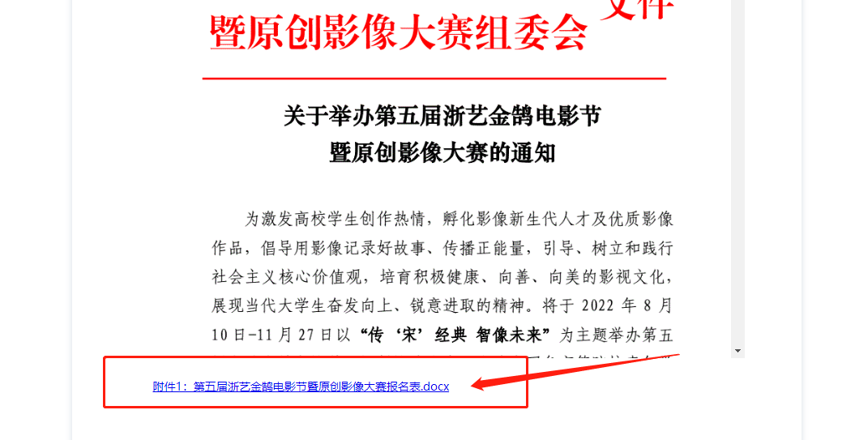
图12
第二步：下载后按照模板信息填写签字
第三步：签字好的报名表拍照或者扫描成电子版，上传到系统，如图13。
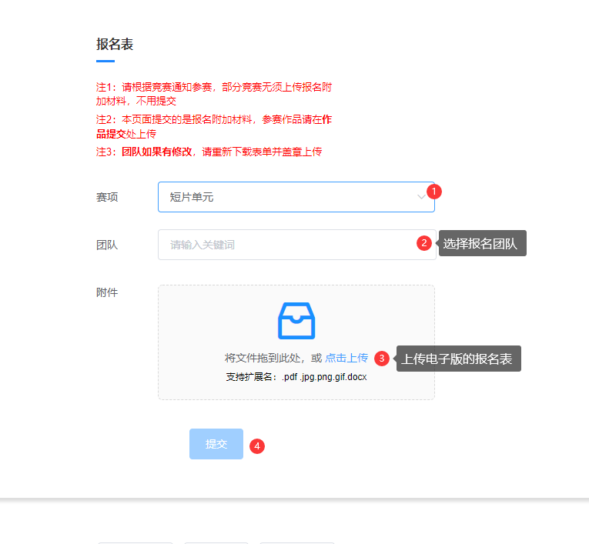
图13
（4）报名表审核，等待负责老师审核处理
上传好报名表之后，团队状态显示为【报名未完成-报名表审核中】，如图14，队长可以在提交报名表页面点击上一步查看团队状态，提交以后等待主办方审核，审核不通过，会收到短信提醒，若未通过，则重新上传，审核通过，则报名成功，如图15。
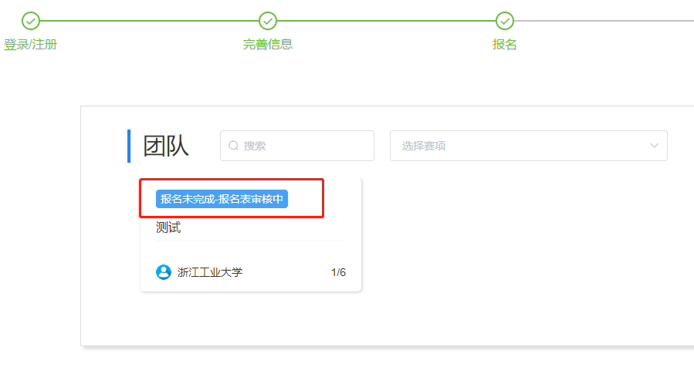
图14

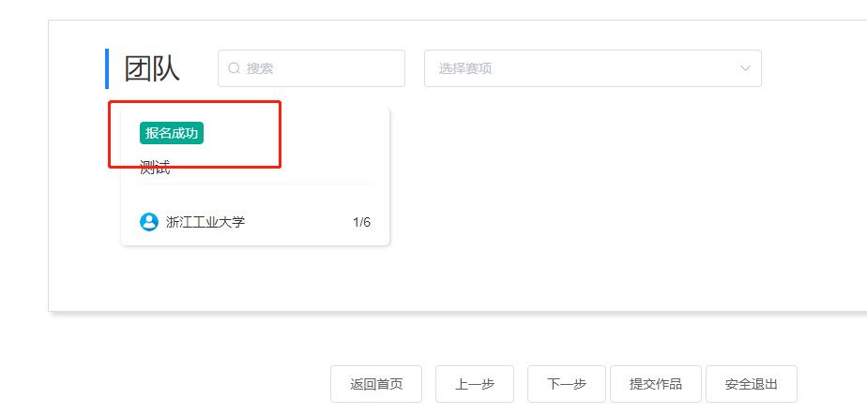
图15

步骤三：提交作品
- 团队状态显示为报名成功才可提交作品，在官网页面点击报名入口进入，如图16，页面自动跳到图17，直接点击提交作品
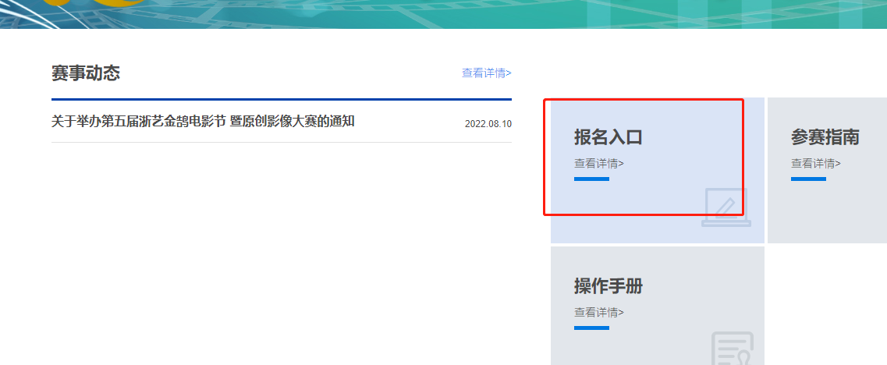
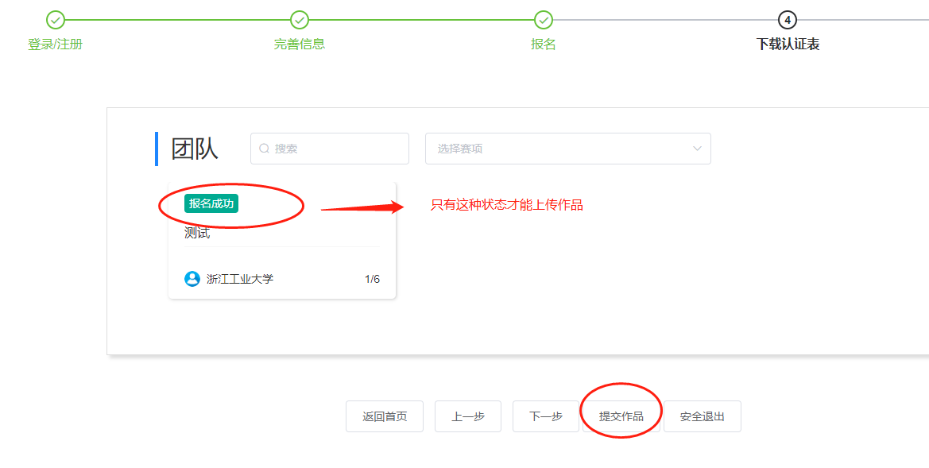
图16
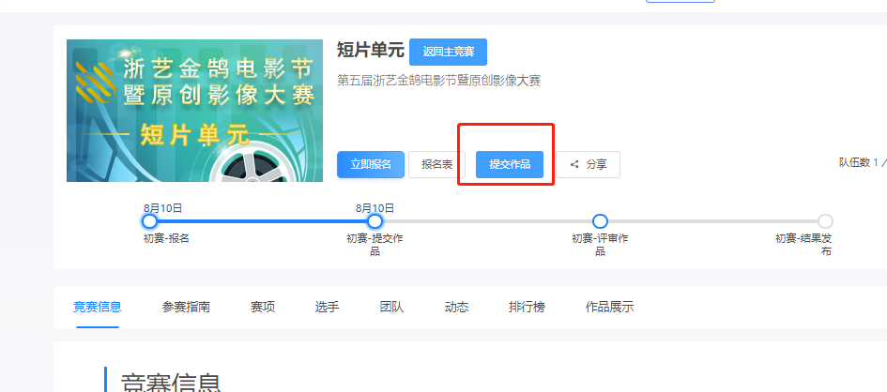
图17

2、选择赛项，团队名称，提交，如图18。
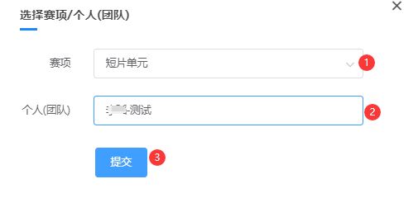
图18
3、按照作品要求，提交相应的附件，以下是短视频单元类别道为例的提交作品详情页，图19。
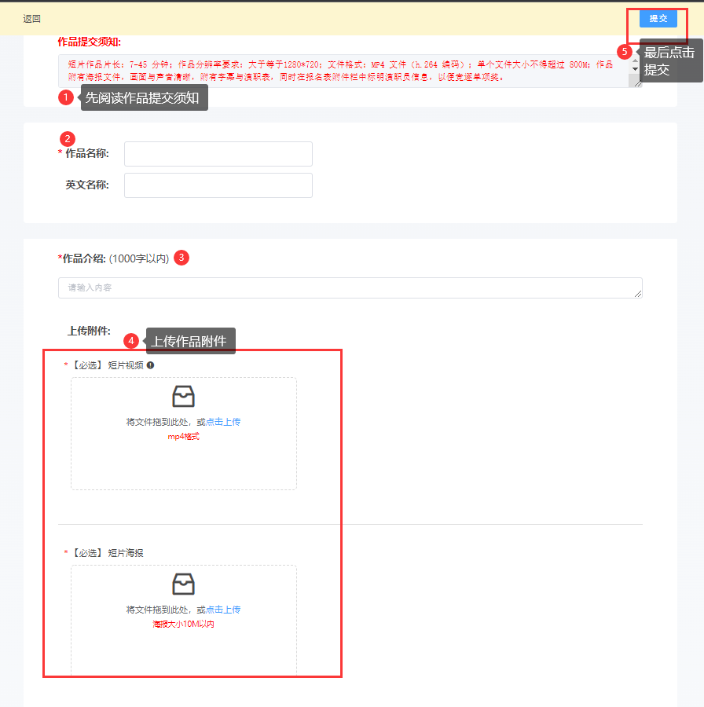
图19
注意：1.每个赛项类别提交的作品要求和附件要求以及格式都不一致，请按照赛项对应的作品要
求进行提交
2.上传完视频点击提交后一定要检查作品都能在线播放浏览，视频格式是 mp4 格式。点击作品展示，点击上传的作品，查看视频是否能正常播放。若无法播放，请用转码器转成编码为 H264 的视频重新上传。
4、查看作品上传情况，是否提交成功，作品展示页面点开查看，如图20。
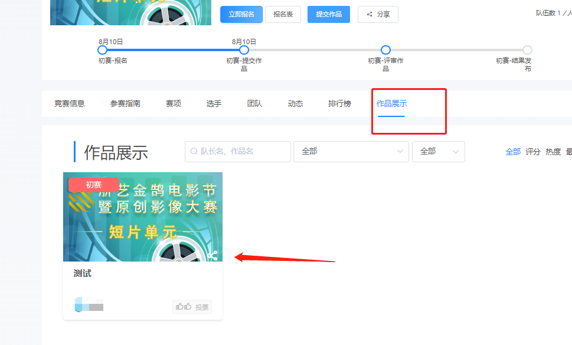
图20
在提交作品时间范围内，可以在重新修改调整作品上传，具体操作如图21。
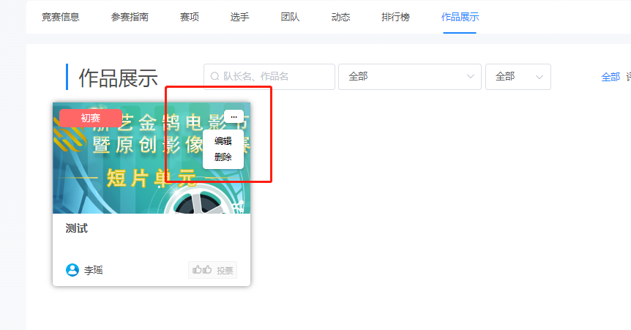
图21
报名常见问题
1、调整团队信息
在报名期间内，团队中的队长/指导老师有权限修改已报名完成的团队信息，包含：增加或者删减团队成员，调整团队成员顺序，修改团队名称，删除团队，具体操作如下图。
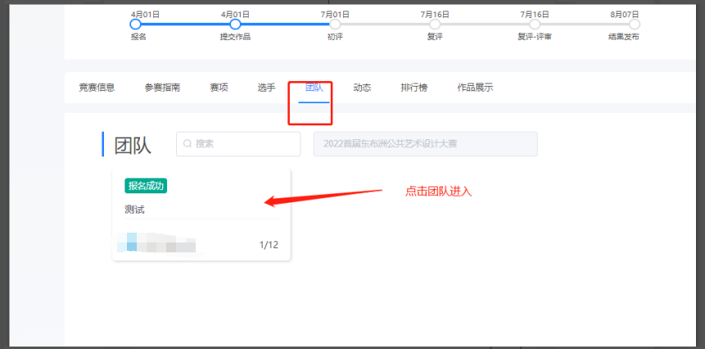
图22 团队成员管理入口
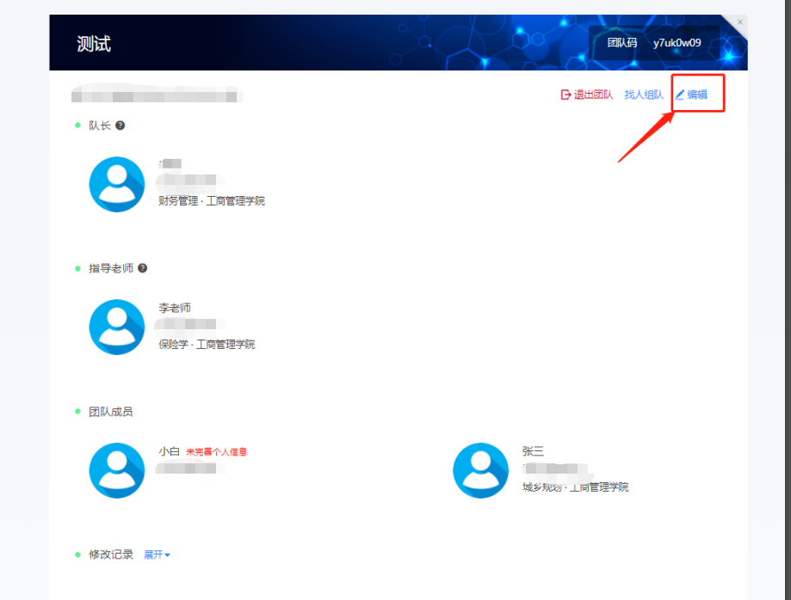
图23 团队编辑
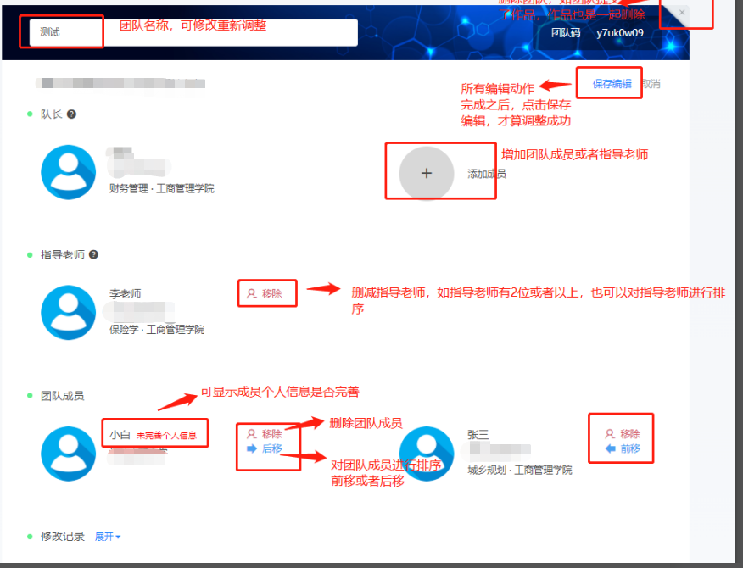
图24 团队编辑动作页面

在报名时间内，报名赛道队伍的队长进入团队详情页删除报错的队伍，然后进入大赛官网首页选择报名入口选择正确的赛道重新报名。

